PETAK, 17.4.2020.

3. RAZRED

1.sat – HRVATSKI JEZIK

„Zaboravljeni” - Ksenija Grozdanić – rad na tekstu
- ponovo pročitaj igrokaz u UDŽBENIKU na str. 189.-191. (vježbaj čitanje!)
- riješi zadatke 15. - 18. na str. 194. - 195.
- u pisanku zapiši naslov PONAVLJANJE
i iz govora zečića Sivka na str.189. ispiši 8 imenica, 6 glagola i 8 pridjeva
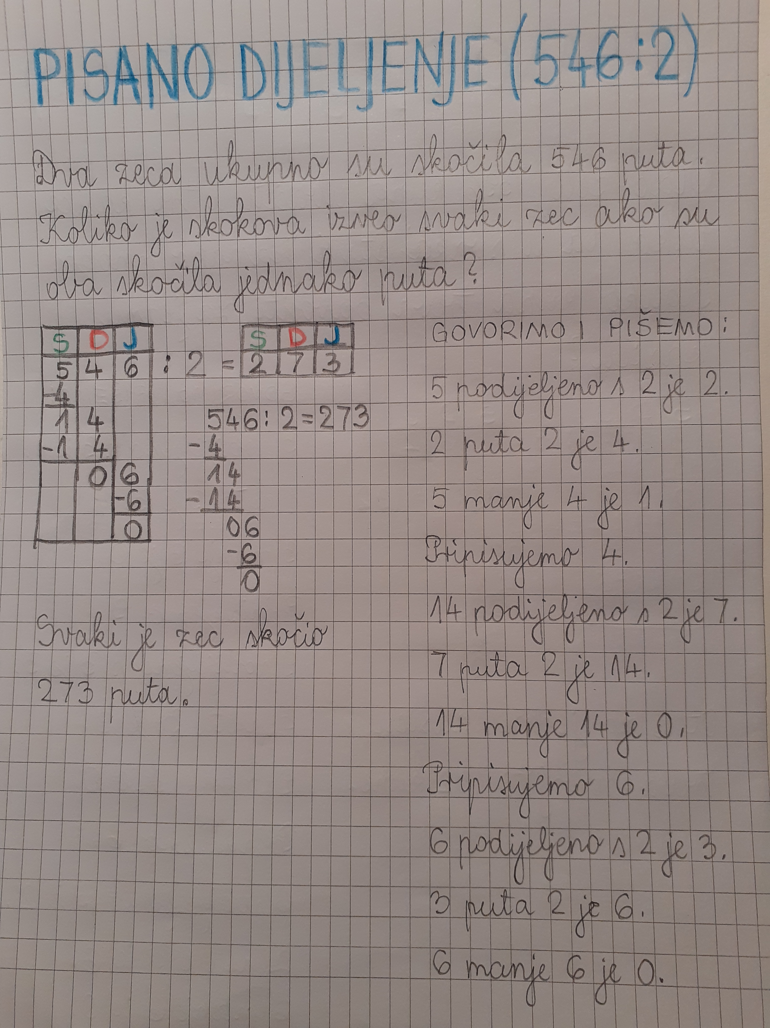
- kad završiš poslikaj i pošalji na pregled

2. sat – MATEMATIKA

PISANO DIJELJENJE (546:2) - obrada

- riješiti u UDŽBENIKU str. 102. - 103.

u ZBIRCI ZADATAKA str. 102.

- dobro prouči postupak pisanog dijeljenja
u objašnjenju na 102. stranici u udžbeniku

3. i 4. sat – VJERONAUK

Nastavljamo u radnoj bilježnici na 57. i 58. stranici.
Imamo dva zadatka:
1. Ti si novinar koji piše članak za novine, najnoviju vijest - Što se dogodilo u Jeruzalemu:
a) prvi stupac - Na Veliki Petak, kada je Isus raspet i umro na križu....
b) drugi stupac - Rano u Nedjelju grob je prazan i Isusa nema u njemu...
Moraš se, ispod svakog stupca, potpisati jer ti si novinar ovog članka.
2. Pročitaj ponovno u udžbeniku 64. i 65. stranicu i u tražene rečenice odgovori
ono što je NETOČNO.
Polako riješite ove zadatke. Ugodan i zabavan rad.

vjeroučitelj Mandić

